Примечание:
На профсоюзных стендах образовательных организаций можно разместить листовки, фотографии, отчеты по итогам проведенных профсоюзных акций, мероприятий, соревнований и конкурсов.
Членам профсоюза будет приятно, если вы поздравите их с днем рождения или другой знаменательной датой в их жизни.
Необходимо отмечать профессиональные и творческие успехи членов профсоюза: достижения в грантовых и профессиональных конкурсах и отборах, соревнованиях и т.п.
Такая информация формирует мнение о профсоюзе как о сплоченной и сильной организации и вызывает желание у работника быть вместе с коллективом, ощутить на себе заботу профсоюза.
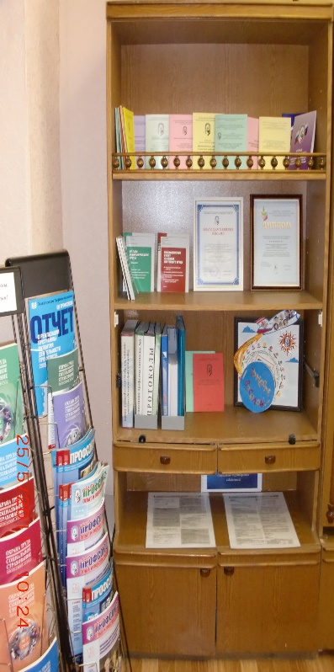
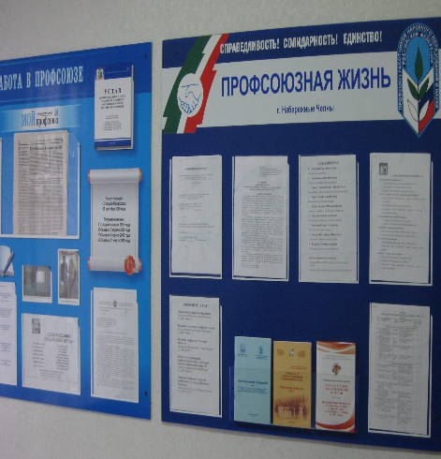
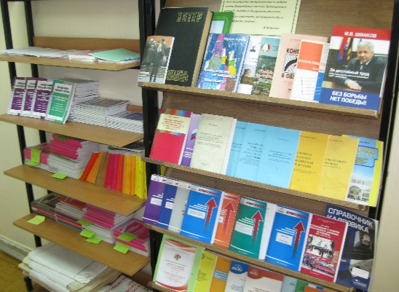
ДЛЯ ДУШИ

Не запрещай себе Мечтать-
Пусть не в цветном, пусть в черно- белом;
Пусть ты открыта ветрам, стрелам-
Сними замок, сорви печать!
Не запрещай себе Творить,
Пусть иногда выходит криво-
Твои наивные мотивы
Никто не в силах повторить!
Не обрывай свои Цветы,
Пускай растут в приволье диком
Молчаньем, Песней или Криком
Среди безбрежной пустоты !
Не запрещай себе Летать,
Не вспоминай, что ты не птица:
Ты не из тех, кому разбиться
Гораздо легче, чем восстать!
Не запрещай себе Любить,
Не нужно чувств своих бояться:
Любовь не может ошибаться
И все способна искупить!
Не бойся Жить, не бойся Петь,
Не говори, что не умеешь:
Ты ни о чем не пожалеешь-
Да будет не о чем жалеть!
Не бойся в камне Прорастать,
Под небосвод, подставив плечи.
Пусть без Мечты порой и легче-
Не запрещай себе МЕЧТАТЬ!
Территориальная организация
Общероссийского Профсоюза образования
Вахитовского и Приволжского районов г.Казани
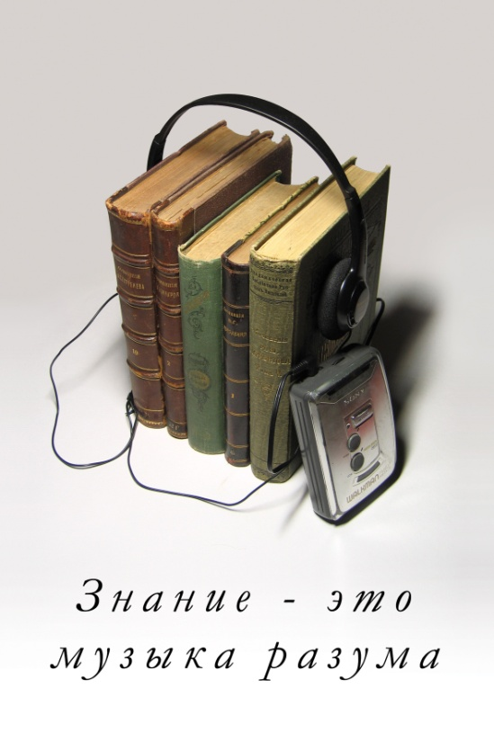

Памятка
для председателя
первичной профсоюзной
организации
по оформлению
информационного стенда
Рекомендации к оформлению
профсоюзного стенда

1. Месторасположение должно быть доступным и удобным для обозрения.
2. Стенд прочно закрепленным на уровне среднего роста человека.
3. Информация эстетически и грамотно оформлена.
4. Информация должна быть актуальной, практически направленной, содержательной и достоверной.
5.Основные разделы:
5.1. Организационно - правовой:
- Устав профессионального союза работников народного образования и науки Российской Федерации;
- номера телефонов вышестоящих профсоюзных организаций (РК профсоюза, Реском профсоюза и т.д.);
- сведения о часах приема вышестоящих профсоюзных организаций (РК профсоюза, Реском профсоюза и т.д.);
- список членов профкома с указанием направления деятельности;
- адреса электронной почты и сайтов РК профсоюза, Рескома профсоюза;
- социальные льготы и гарантии согласно Соглашению между УО ИКМО г.Казани и Татарским республиканским комитетом профсоюза работников народного образования и науки на 2021-2023 годы;
- план работы профкома (с указанием даты утверждения и номера протокола) на год, месяц;
- перечень комиссий профкома с указанием сферы деятельности;
- перечень документов необходимых для получения путевки;
- списки очерёдности на санаторно-курортное лечение и в детские оздоровительные лагеря;
- перечень санаториев и здравниц Республики Татарстан осуществляющих санаторно-курортное лечение членов профсоюза
- перечень документов необходимых для оформления дополнительного пенсионного обеспечения из негосударственных пенсионных Фондов «Волга-капитал», «Профсоюзный бонус»;
- перечень документов необходимых для оформления пенсии по возрасту и досрочной пенсии по выслуге лет;
- перечень документов необходимых для постановки на учет на улучшение жилищных условий
5.2. Нормативно- законодательный:
- извлечения из Трудового кодекса о гарантиях профсоюза;
- извлечения из Устава образовательной организации о правах и обязанностях работников;
- извлечения из «Закона об образовании в Российской Федерации» о правах и обязанностях педагогических работников;
- Постановления Кабинета Министров Республики Татарстан об оплате труда;
- Постановления Исполкома муниципального образования города Казани об оплате труда;
- Постановления и распоряжения Центрального комитета Профсоюза, Рескома профсоюза, РК профсоюза, ФНПР, ФП РТ и т.д.
5.3. Социально- ориентированный:
- Коллективный договор;
- Правила внутреннего трудового распорядка;
- режим работы всех категорий работников (указать время обеда);
- Положение об оплате труда;
- Положение об использовании премиального фонда;
- Положение о комиссии по распределению выплат за качество работы из стимулирующего фонда оплаты труда;
- График отпусков;
- Положение о комиссии по урегулированию споров между участниками образовательных отношений;
- Соглашение по охране труда;
- Положение о Комиссии по охране труда;
- Положение об уполномоченном по охране труда
5.4. Практический материал:
- Бюллетени ЦК профсоюза;
- Бюллетени Рескома профсоюза;
- Бюллетень РК профсоюза «Вы спрашивали - мы отвечаем»;
- Информационный бюллетень «Факты…События… Люди…»

